余文山、趙品植校友海膽化石捐贈揭碑儀式
本校於2010年12月30日中午，價圖書館二樓中庭舉辦「余文山、趙品植校友海膽化石捐贈揭碑儀式」，邀請到校長、捐贈人余文山（由胞姊余玉眉教授代表）、趙品植校友親臨會場為海膽化石揭幕。
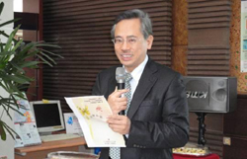
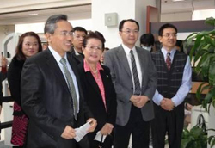
校長致詞感謝余文山、趙品植兩位校友的無私奉獻，嘉惠北醫大的師生；余玉眉教授除了感謝北醫的收存典藏外，並說明海膽化石的捐贈由來和收藏典故，會場有林佳靜主任等多位師長和學生等蒞臨見證。（文/圖書館）
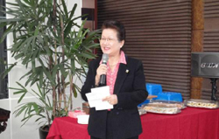
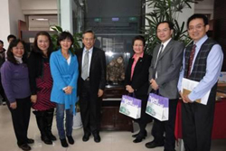
【上圖：邱文達校長（左）及余玉眉教授（右）致詞】
【下圖：左圖左起邱文達校長、余玉眉教授、趙品植校友及黃士懿館長，右為4位與為海膽化石及見證師生合影】

